令和３年度 埼玉県 若年性認知症対応力向上研修 実施要項

１ 研修の目的
若年性認知症について理解を深め、必要な支援がわかる。
若年性認知症の人が利用できる社会保障制度を知り、支援できるようになる。

２ 開催概要
Youtube 「埼玉県公式チャンネル（サイタマどうが）」 において研修動画の配信
（視聴期間：令和4年月 1月１8日（火）～1月31日（月） の予定）

３ 参加対象者
行政職員、地域包括支援センター職員
居宅介護支援事業所職員、介護支援専門員等の若年性認知症支援に携わる者

４ 研修内容
- 埼玉県における若年性認知症の施策について
- 若年性認知症 疾患別の初期症状の特徴と社会活動上の支障について
- 若年性認知症の人の状況と支援
- 若年性認知症の方が利用できる社会保障制度について

５ 参加申込方法
電子申請システムによる申込
【パソコン】
https://s-kantan.jp/pref-saitama-u/offer/userLoginDispNon.action?tempSeq=29315
【スマートフォン】
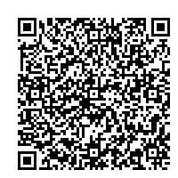
ＱＲコードを読み込んでアクセスし、受講者情報を入力してください。

６ 申込期限
12月28日（火）

７ 受講決定
お申し込みの後、1月上旬以降に視聴先のURLやアンケートなどの送付をいたします。
送付はメールで行うため、お申込みの際はE-mailアドレスを必ず記載してください。

